TECHNOLOGIE
POURQUOI
Destinée à tous les jeunes quelle que soit leur orientation à l'issue du collège, cette matière n'a pas de vocation professionnelle mais donne une idée du monde de l'Industrie en général et de la manière dont les produits que l'on achète sont pensés, conçus, fabriqués et distribués…

DOMAINES
- Analyse et conception de l’objet technique
- Les matériaux utilisés
- Les énergies mises en œuvre
- Evolution de l’objet technique
- Processus de réalisation d’un objet technique
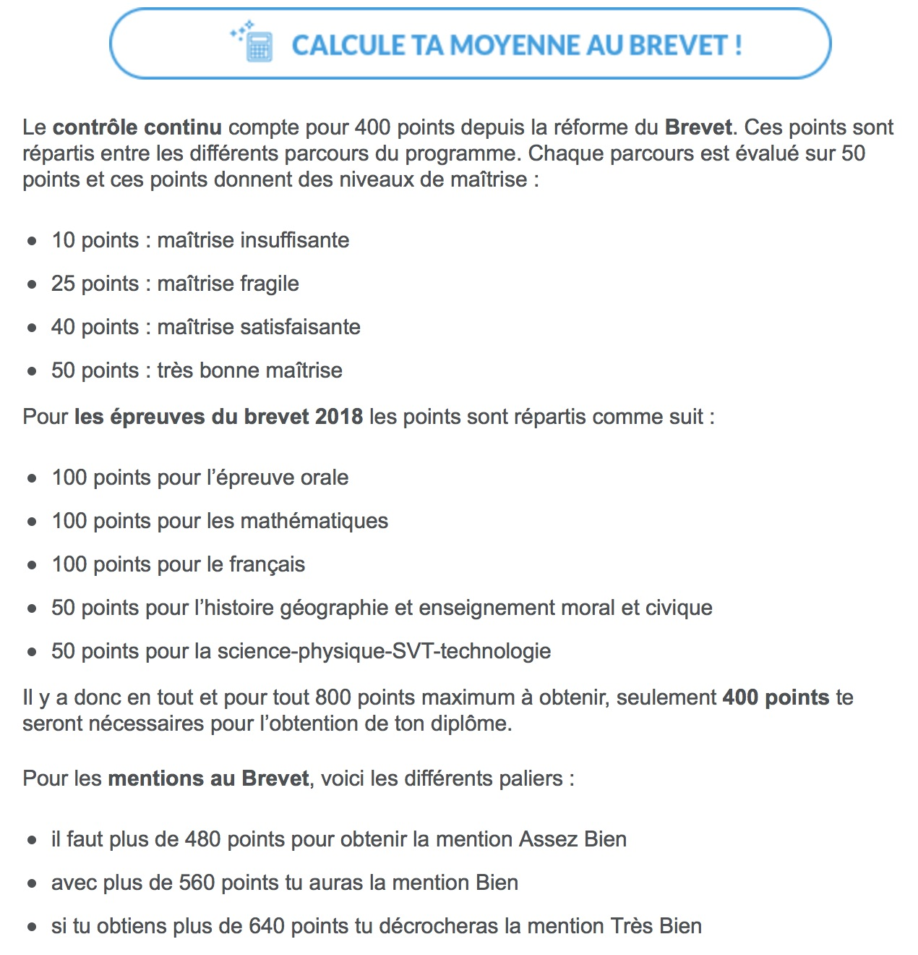
- Communication et gestion de l’information

